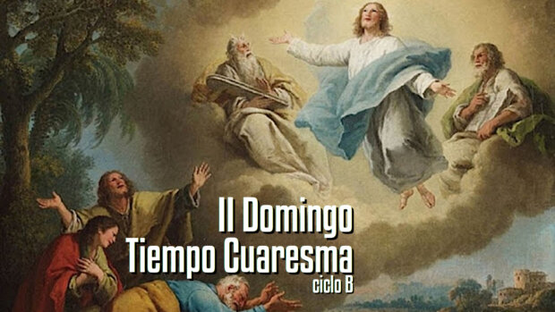

**CUARESMA: CUARENTA DÍAS HACIA LA FIESTA DE PASCUA.**

**PASCUA: DOMINGO 31 MARZO 2024**

“ESTE ES MI HIJO, ESCUCHADLO”

**Domingo 2º**

**de**

**CUARESMA**

**ciclo B**

**25**

**FEBRERO**

**2024**